**Информация к проекту решения по заявлению:**

**1.10 Тарасова Г.В**

**Земельный участок:**

кадастровый номер **54:35:082890:248**;

местоположение:Российская Федерация, Новосибирская область, городской округ город Новосибирск, город Новосибирск, Первомайский район, ул. 2-я Марата, з/у 9;

площадь 667 кв.м.;(планшет 3930, 3931).

**Зонирование:** Зона застройки жилыми домами смешанной этажности (Ж-1), Подзона застройки жилыми домами смешанной этажности различной плотности застройки (Ж-1.1)

**Заявленные требования:** *в части уменьшения минимального отступа от границ земельного участка, за пределами которого запрещено строительство зданий, строений, сооружений, с 3 м до 0,4 м со стороны ул. 2-й Марата, с 3 м до 0,2 со стороны земельного участка с кадастровым номером 54:35:082890:11 в габаритах объекта капитального строительства.*

**Обоснование согласно заявлению:** *в связи с тем, что инженерно-геологические характеристики земельного участка, наличие водоохраной зоны и фактическое местоположение объекта являются неблагоприятными для застройки.*

**Планируется: реконструкция жилого дома**

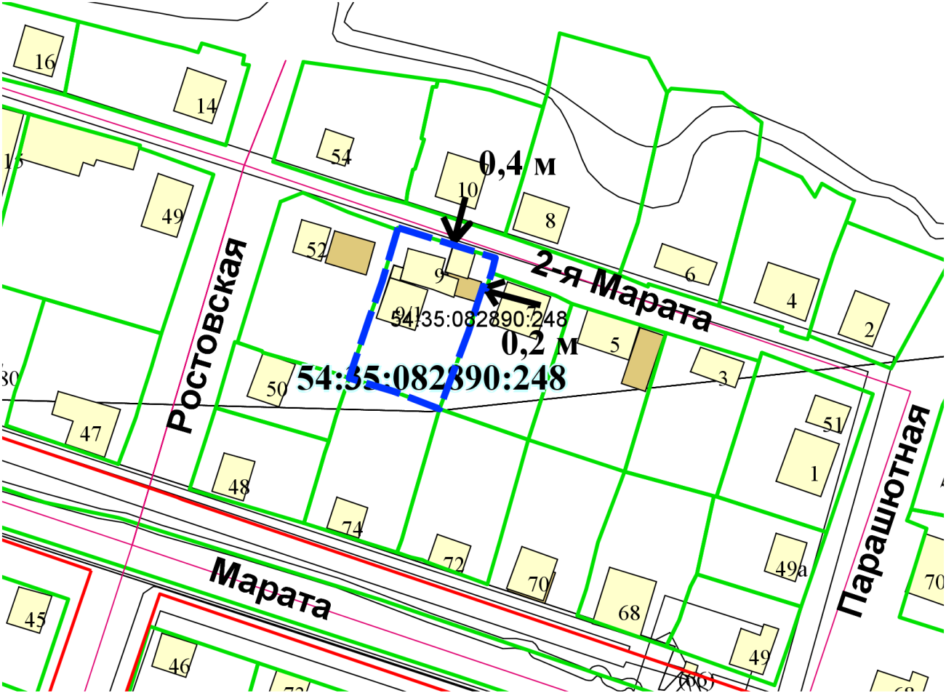

Приложения к заявлению: